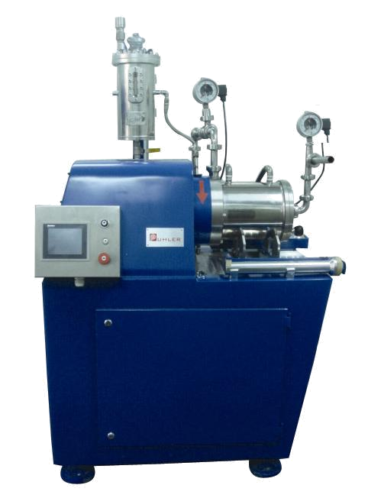
派勒精细研磨科技(广州)有限公司. 中国
PUHLER FEINMAHLTECHNIK GmbH

广州派勒机械设备有限公司是派勒精细研磨科技公司全资建立的一家专业开发与生产高品质
分散 ,砂磨机 及湿法超细纳米研磨设备的知名高新技术企业。直属德国派勒集团。
派勒秉持着化工人的专业与执着公司拥有多项国际发明专利及自主开发的具有知识产权的先
进生产设备，研磨及分散部门拥有广泛的行业实践经验。提供超细研磨工艺流程设计，超细研磨
设备及与之配套的各种 泵, 研磨介质。

派勒集团是分散及湿法超细研磨加工设备领域中主导厂家之一,
我们的产品范围已远远超出了单机设备和零部件.我们还可以为客户提供研磨与分散设备为重
要核心的生产配套工艺流程及配套设备。我们最新的高效加工设备包括：PSD变频高速分散机，
PBM篮式砂磨机，PHE卧式偏心盘砂磨机，PHN纳米销棒式研磨机，PHE1/PHN05 实验之星
研磨机，PHN03C实验专用纳米研磨机， PUC万能磨，PRG 气流磨，PTR 三辊机 切割制粒
机和高性能分级机等流体输送机械设备。

派勒集团的国内首个研究开发中心和生产组装基地设立在中国, 上海。

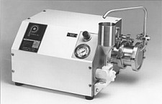
派勒(上海) 于2007年10月正式投入生产。目前派勒(上海)不仅生产,销售高速分散 机、篮式砂磨机、实验室各式小型砂磨机，而且公司现已推出偏心盘卧式砂磨机, 纳米销棒式研磨机，质量均符合德国标准且在世界范围内得到广泛应用，其产品质 量和运行可靠性得到全球用户的一致赞誉。以上产品均可直接由上海工厂提供并且 公司还提供有效、快捷的技术咨询服务和售后服务。面向全球客户提供超细纳米研 磨、分散现场实验和操作培训。并能为您提供从化验室研究开发的小型设备到整套 的生产线设备的各种实验条件。

派勒集团的设备和生产线主要应用于精细化工、油漆、油墨、涂料、钛白粉、碳酸 钙、医药、食品、颜料、染料、制药、化妆品、磁性材料、粘合剂、矿石加工、特种化工等行业.

派勒集团拥有一支专业优秀的工程设计研究队伍，致力于开发创新工艺和研究先进方案，为不同行业的客户量身打造个性化的产品，从低黏度到高黏度的混合、捏合；从分散设备到可以达到纳米级颗粒的湿法研磨设备。我们深刻认识到客户不仅仅要求在现代化装置方面获得最高的效益，同时更迫切需要以设备运营的经济性获得最大的效益。为此，我们从高标准、高品质出发，力求更方便、更高效、更坚固耐用 ,以追求产品质量的稳定性和配件的互换性，实现设备间的优化组合和技术升级兼容，以满足客户的生产需要。

为行业提供多元化优质设备与技术咨询服务 ！
为客户提供最好的生产器具及最高的生产效率！
派勒- 热切希望与全球用户紧密合作,共同推动行业发展。

派勒集团制造的机器应用于以下产品领域：
- 油漆和油墨; 钛白粉; 印刷油墨; 胶粘剂; 油漆,油墨
- 钛白粉,纳米涂料; 颜料 /染料 ;
- 生物制药,微生物;农药悬浮液 ,
- 喷墨墨水;汽车面漆 ; 印刷油墨 联系人：派勒销售部—成继华
- 化妆品;巧克力胶粘剂; 联系电话：139 2956 6154
- 无机材料/矿物加工;电池
- 纳米级氧化材料

